２０１６（第1回）日本留学＆就職フェア
（2016 Japan Education & Career Fair）
事 業 報 告 書

社団法人韓日協会
ソウル市瑞草区江南大路３８１（斗山ビル701号）
TEL.＋82-2-3452-5999 FAX.＋82-2-552-1062 E-mail：koja@koja.or.kr
URL:http://www.koja.or.kr

ご参加機関様 各位 2016年6月9日

ご報告書

拝啓
時下ますますご清祥の段、お慶び申し上げます。平素は格別のご高配を賜り、厚く御礼申し上げます。
この度は2016日本留学就職フェアにご参加いただきまして誠にありがとうございました。
お陰様で無事に、また盛況に開催することができましたこと、改めて感謝申し上げます。
韓国の若者が日本で留学する、就職したい、生活してみたいという希望を持ってソウル周辺のみならず遠路、釜山、群山、蔚山などからも大勢フェア会場に足を運んでくれましたことは今後の日韓の人的交流がもっと盛んになることを予感させます。
日本で最も著名な教育機関が参加されましたことで学生たちの関心も高く、事前参加の申し込みはフェア前日までに８００名を超えており、本企画出展のご案内時に予想した動員数の２０００名に近い来場者数を達成することができたことは主催者としても喜びであり、来場者には満足度の高い相談会になったことと思います。
また就職分野では参加ブースこそ多くありませんでしたが、採用人数は５０名ほどを予定し、レベルの高い人材を正規社員として募集する内容でしたのでこちらも日本留学・就職を希望する若者に大変関心が高かったのではないでしょうか。
今回のフェアは終了いたしましたが、フェアのサイトを通じて韓国のインターネット界において常時、皆さんの機関が宣伝できるように配慮して参りたいと思いますし、また今回のフェアの模様などをまとめてフェアサイトに「フェア記録」を掲示しており、更なる効果を狙いたいと思います。
韓日協会はこれからも日韓の教育交流・人的交流に力を尽くして参りたいと思います。皆さまの学生募集・人材採用活動に役立ちたく、今回のような留学と就職を一堂にしたフェアを続けて参りたいと思います。
2017年度にも、５月中旬頃の開催を検討しており、日程が決まり次第お知らせ致しますので是非ご参加のほどご検討宜しくお願い致します。
今後ともご指導、ご鞭撻のほど宜しくお願い申し上げます。 敬具

社団法人韓日協会
理事長 宋 富永
＜開催概要＞
１．主催
社団法人韓日協会（韓国）
２．共催
一般社団法人国際人流振興協会（日本）
３．後援
（日本）独立行政法人日本学生支援機構、独立行政法人国際交流基金ソウル日本文化センター、一般財団法人日本語教育振興協会、全国専修学校各種学校総連合会、一般社団法人全国専修学校各種学校日本語教育協会、日本政府観光局（JNTO）ソウル事務所
（韓国）韓国日本学会、韓国日本語教育研究会、韓国産業人力公団、韓国国際教育者協会、社団法人釜山韓日交流センタ
４．実施日時
5月28日（土）～29日（日）午前10時～午後17時（29日は～午後16時）
５．実施会場
韓国・ソウル COEX 2階 カンファレンスルーム（北側）
６．来場者(2日間)
1,750名(中高校生・大学生・保護者・就職希望者・教育関係者、その他)
７．報道関係
聯合ニュース（２回）、ニュース１（１回）、雇用労働省ブログ（１回）
８．広報手段
フェア公式サイトによるインターネットキーワード広告、ポスター・チラシ・会場ガイド制作による全国の高校や大学等に配布、日本語ジャーナル広告、韓日協会会員・高校教員・大学の先生などへのｅメール、韓日協会及び国際交流基金ソウル日本文化センターのホームページバナー掲載、韓国側の後援機関のホームページ告知など
９．関連プログラム実施
- 来場者向け「留学・就職関連テーマ」によるセミナー実施（2日間１０回）
- フェア参加機関向け講演「韓国における日本語教育の現況」（ソウル女子大学 李善姫教授）
実施
- 韓国教育機関関係者と参加機関関係者の交流会実施
- フェア公式サイトに「資料請求コーナー」設置し、フェア後の資料配布実施
10．留学参加校 （２３ブース）（資料参加含む）
北海道大学、 徳島大学、 明治大学、 法政大学、 亜細亜大学、 京都情報大学院大学、デジタルハリウッド大学、 桜美林大学、 福岡女子大学、 東京工芸大学(資料参加)
文化服装学院、文化外国語専門学校、東京外語専門学校、東京国際福祉専門学校、外語ビジネス専門学校、専門学校東京デザイナー学院、専門学校東京ビジュアルアーツ、専門学校東京スクール・オブ・ビジネス、東京観光専門学校、専門学校東京ネットウエイブ、日本電子専門学校、専門学校中央工学校、中央工学校OSAKA、中央動物専門学校、関西外語専門学校、大阪YMCA国際専門学校、京都コンピュータ学院専門学校
中央工学校附属日本語学校、大阪YMCA学院 日本語学科、インターカルト日本語学校、アークアカデミー日本語学校、TERA外語ビジネス学院、EN日本語学校、京都日本語研修センター、メリック日本語学校（資料参加）
仙台育英学園高等学校、 鹿島学園高等学校（資料参加）、朝日塾中等教育学校（資料参加）、翔凜高等学校（資料参加）
11．留学参加機関・団体（５ブース）
独立行政法人 日本学生支援機構 (JASSO)、日本漢字能力検定協会・BJTビジネス日本語能力テスト(漢検)、ネクステージ・ ホームステイインジャパン、海外教育事業団、韓日協会
12．就職参加企業（４ブース）
オリジネーター（リュウカツ・ネット）、NTTデータジェトロニクス、JACリクルートメントコリア、アールストーン
13．フェア公式ホームページ
①http://www.kojafair.org
②期間中ホームページ来訪者数：10,765件 (2016年1月～5月29日)
③継続広報：次回開催案内が決まるまでホームページ上で今回参加機関の広報を継続。
④今回のフェア開催記録として動画・写真をフェアサイトに掲載。
14．添付資料
①来場者の参加後アンケートの集計表
②会場ガイド（韓国語版）
③会場様子（写真一部）
―以上―
●会場様子（一部）
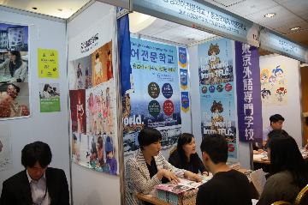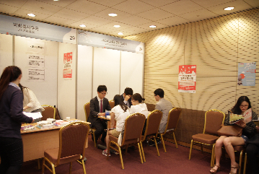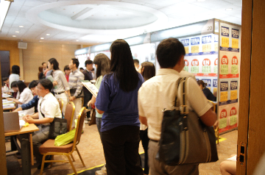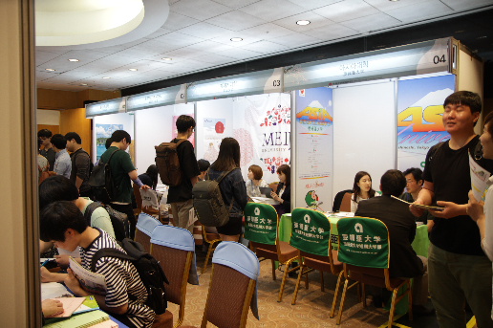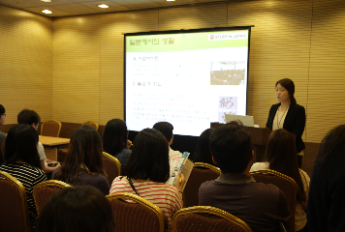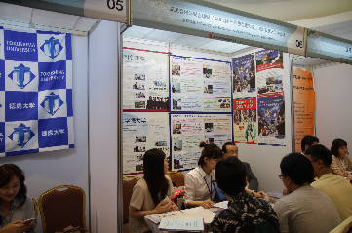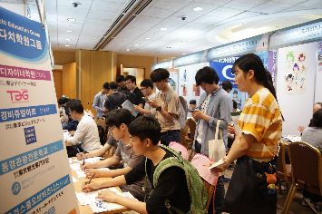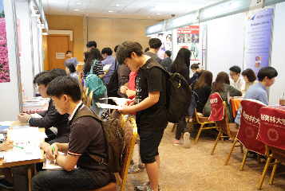
▶会場全体の様子はフェアサイトで：http://www.kojafair.org/korea/doc/sub7_01_01.php

